首届全球程序员节简介
11.09-11.10

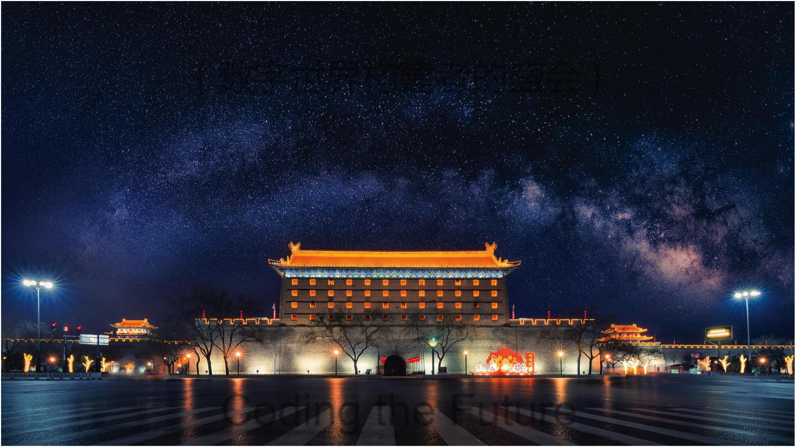
{ 数字世界构建者的盛会 }
Coding the Future

{活动主题和定位}
[ 核心主题 ]： Coding the Future “码未来”
[ 活动定位 ]：全球程序员节是面向全球程序员群体的顶级盛会，通过每年一度
的活动，在3年左右打造成具有全球影响力的国际盛会。
[ 首届主题 ]： Coding the Belt & Road“数字丝路 码动未来”

[ 举办时间 ]： 2017年11月9日-10日
主办单位： 西安市人民政府、中国电子信息行业联合会
指导单位： 工业与信息化部、陕西省人民政府
执行单位： 西安软件园、中软国际有限公司

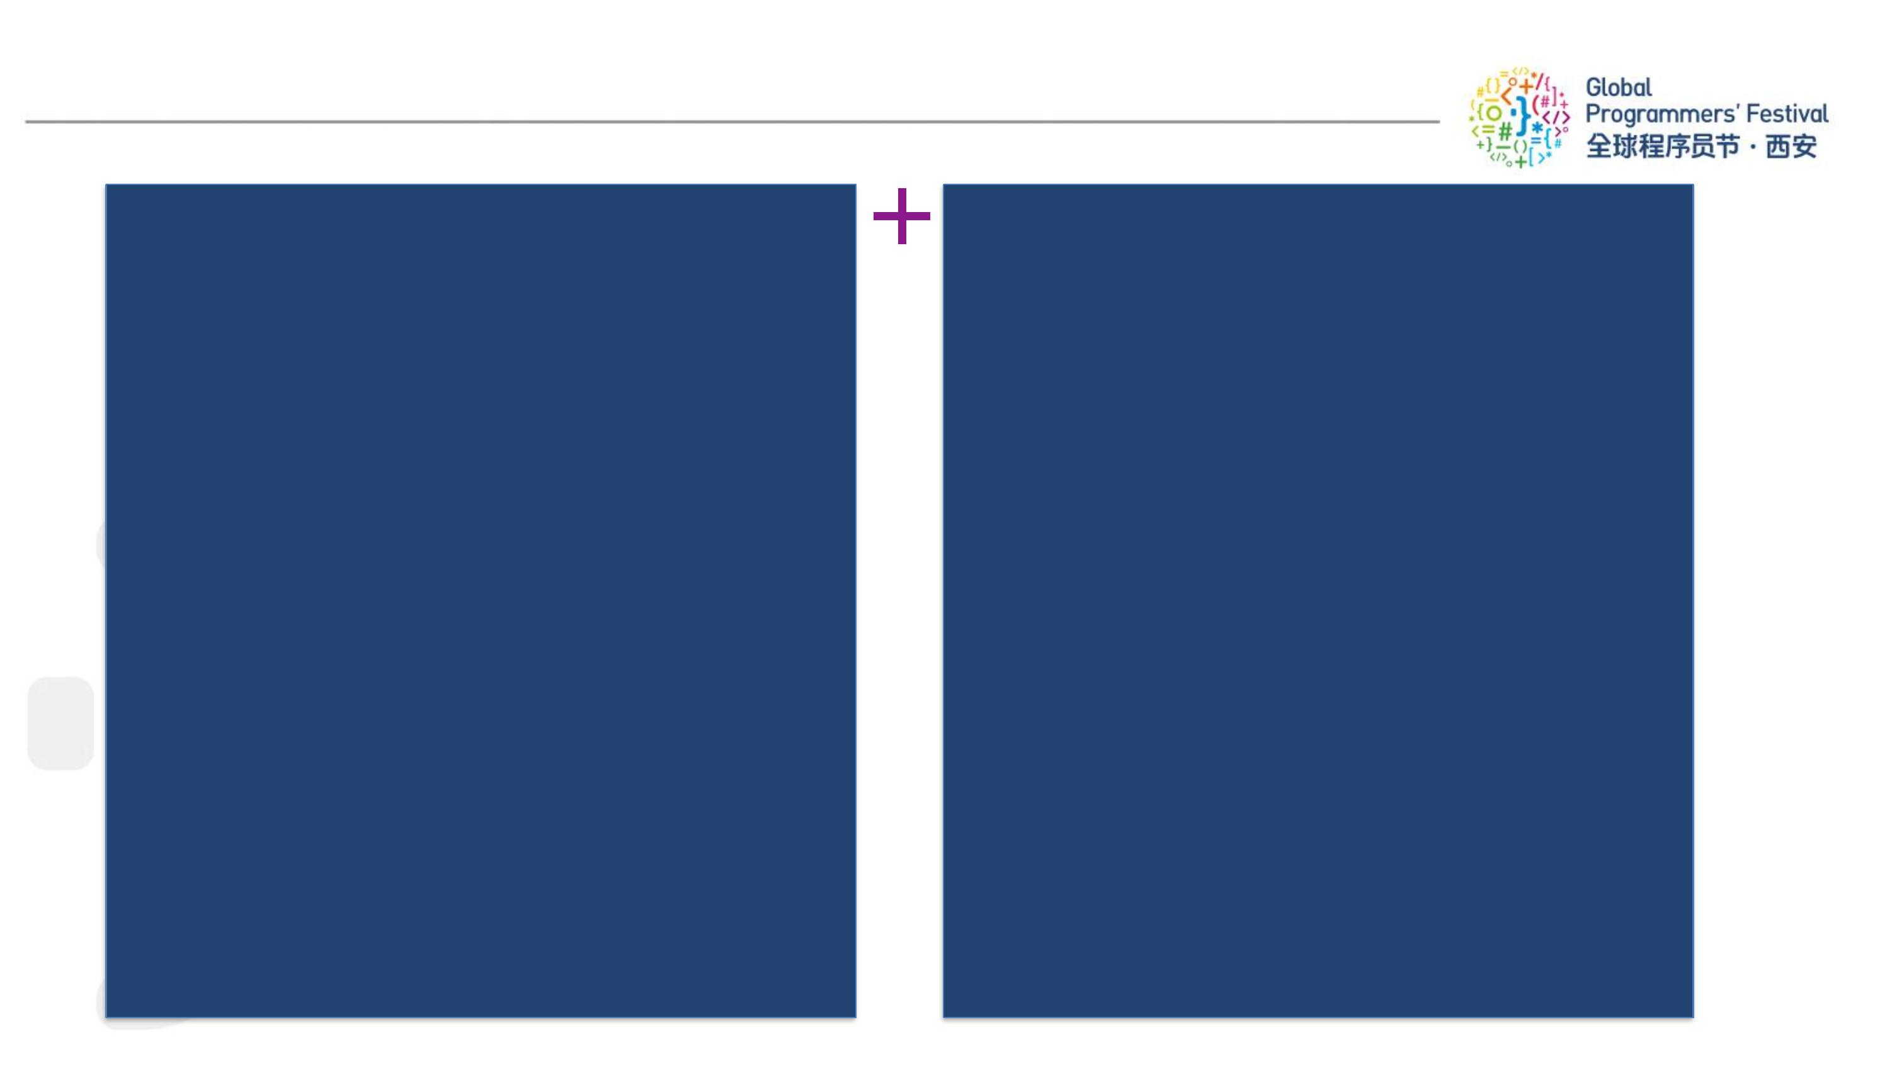
{发起活动的初衷}
发起活动的初衷
 | > > > |  | > > >
 | 发起举办程序员节，通过对程序员的 |  | 数字生产力大军的质量关乎产业的
 | 关注、关心、关爱，对程序员价值的 |  | 能力，关乎产业的健康发展。数字
 | 认可、肯定、支持，促进程序员个体 |  | 生产方式不断变革，要通过数字世
 | 之间的沟通交流和集体认同、社会认 |  | 界构建者程序员的汇聚和提升实现
 | 知，增加程序员群体自豪感，激发程 |  | 软件产业产业的汇聚和提升。通过
 | 序员群体创新意识，增强程序员群体 |  | 掌握数字世界的构建者来掌握数字
 | 的创造力，创造分享、共同成长。 |  | 世界。

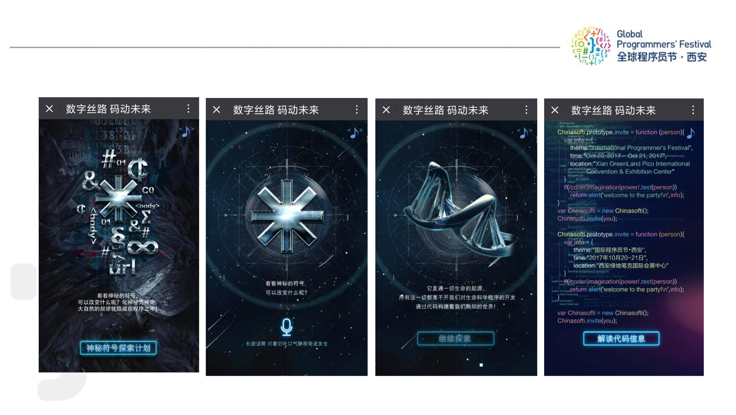
{活动邀请函《神秘符号探索》}

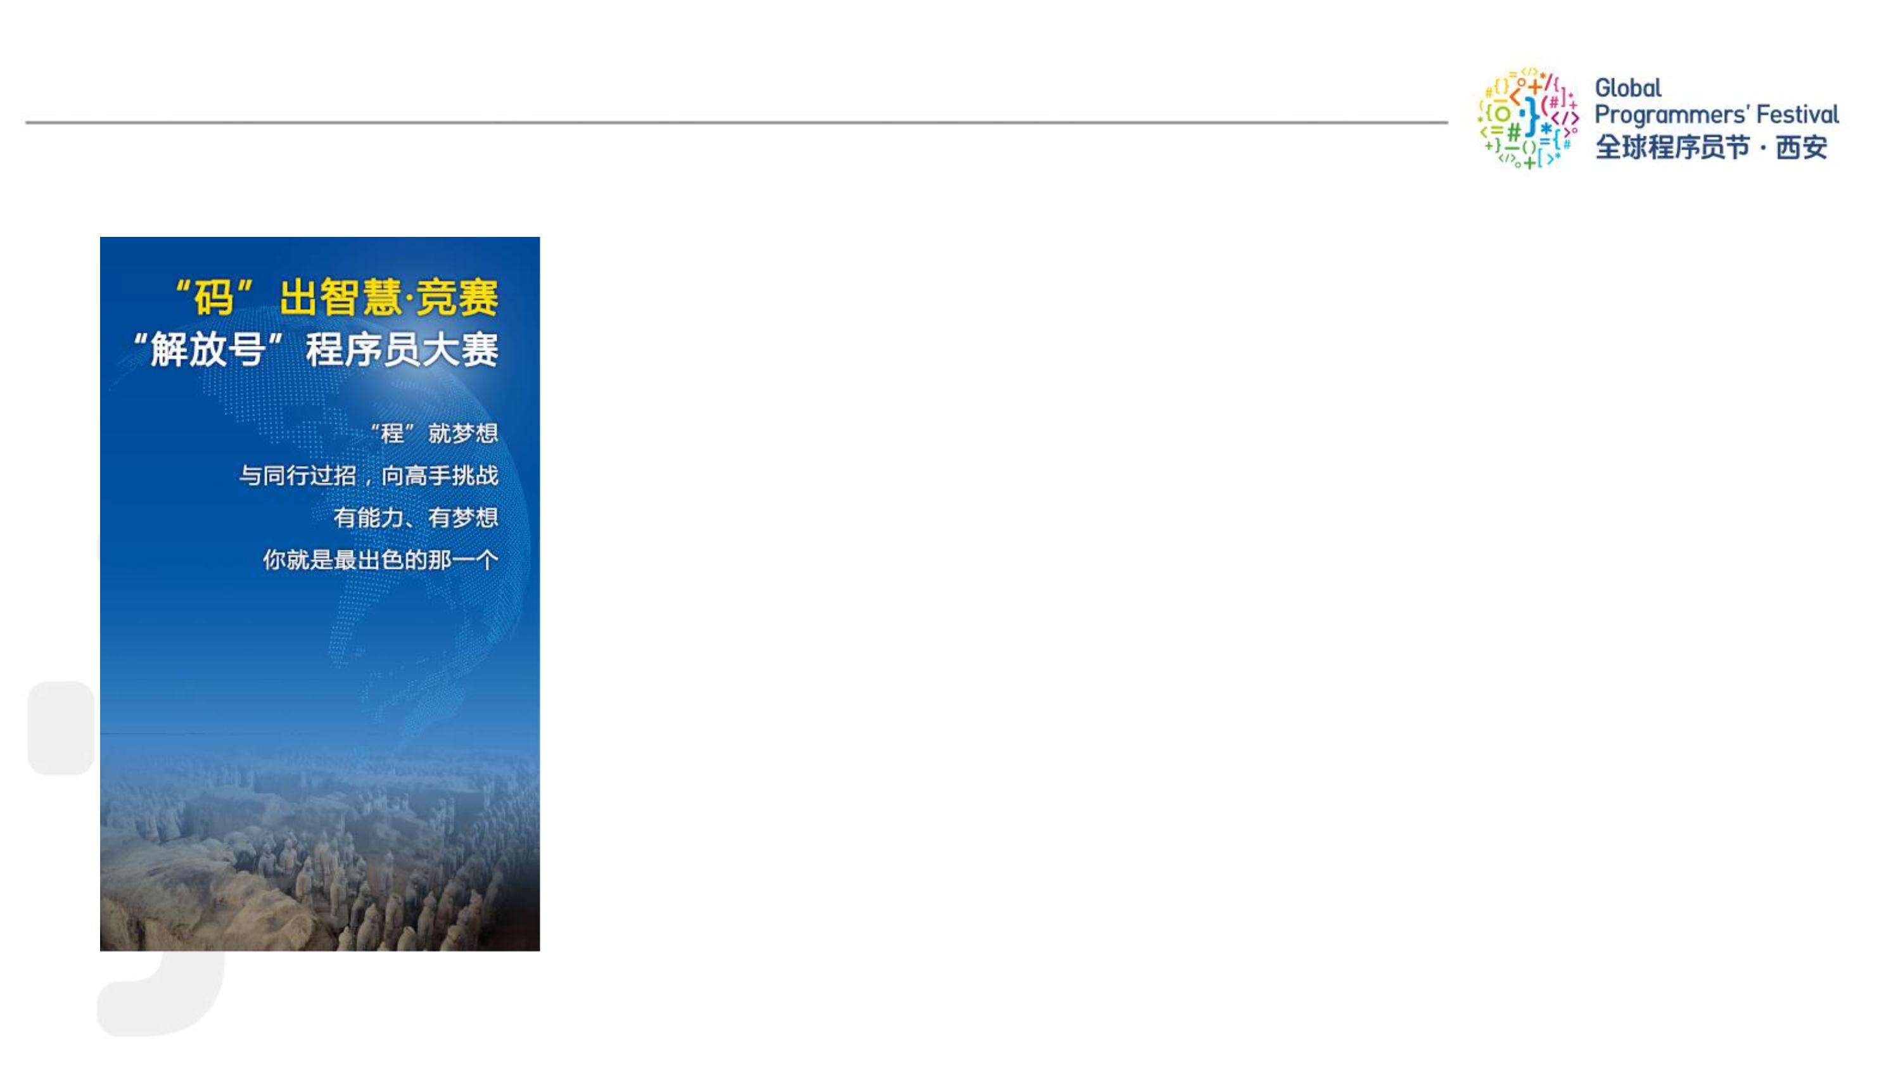{“码”出智慧.程序员大赛}
> > > 9月9日-11月10日
“解放号”冠名的竞赛，竞赛设置了百万元级的奖金，通过这个竞
赛宣传抵达100万人
竞赛最大特点是个人小应用私人定制。核心表达一个意思：未来这
个社会的软件消费化会是大趋势，这是未来五年十年一定的趋势。
竞赛题目是解决我们手边的问题，我们做的软件是给每个人定制的
软件。竞赛核心不是比谁技术能力高超一些，核心是比谁能把客户
需求把握得更好，能把客户体验做得更好，能把客户个人化需求满
足得更好，体现程序员自己生活的方方面面。
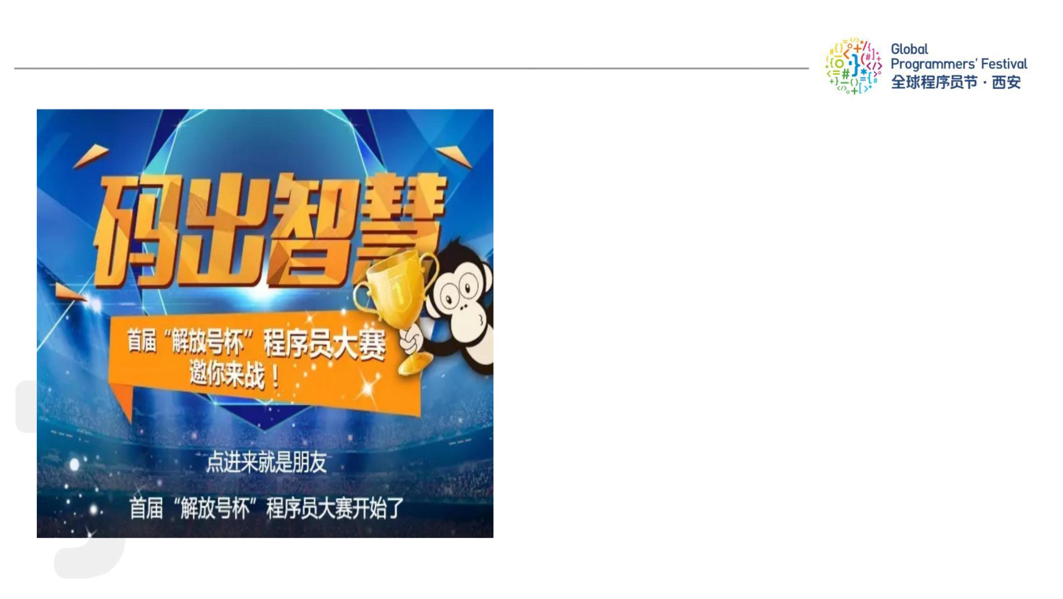{“码”出智慧.程序员大赛}
面向企业及团队/个人，奖金高达百万：
A、软件应用开发
B、政府DIY小应用
C、“程序员之星”大PK
旨在激励程序员运用计算机编程技术和
技能解决实际问题，展现程序员的团队
合作意识、创新能力、挑战精神及魅力
风采，彰显软件定义未来的力量。

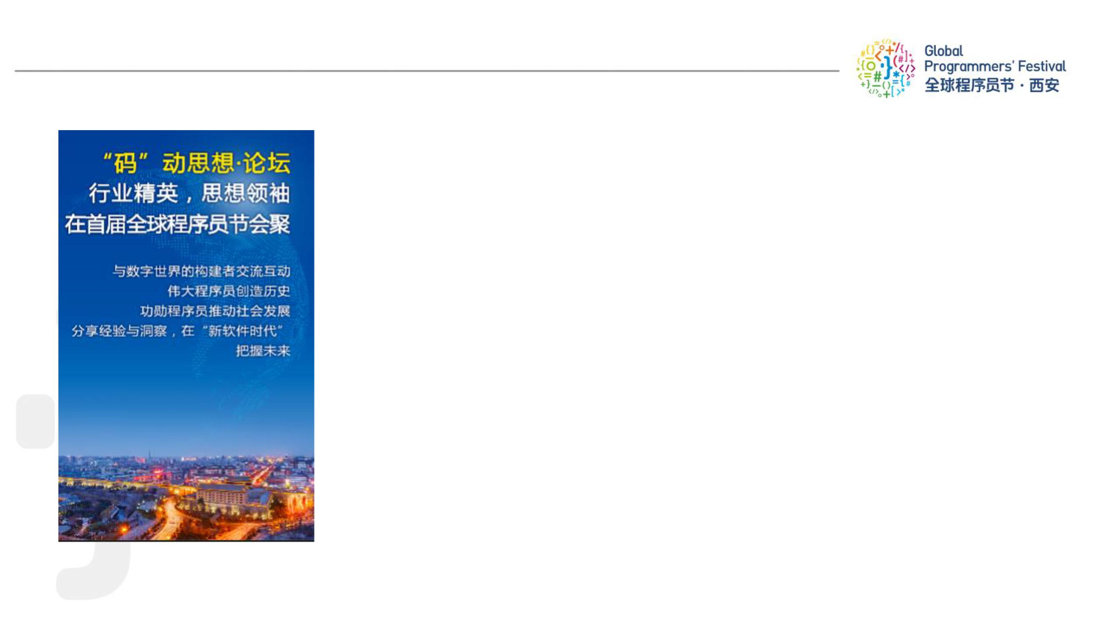{“码”动思想.论坛 }
> > > 10月9日-10日
全球程序员节的主论坛将主要围绕软件产业的未
来、人才培养与创业创新以及程序员的使命与责
任等话题展开思想交流。
分论坛将涉及行业发展热点，和程序员群体感兴
趣的技术热点、共同话题等内容，通过创新热点
聚焦、行业高端对话，及西安行业发展及创业、
人才政策发布，吸引全球软件行业及有信息化需
求的企业关注。
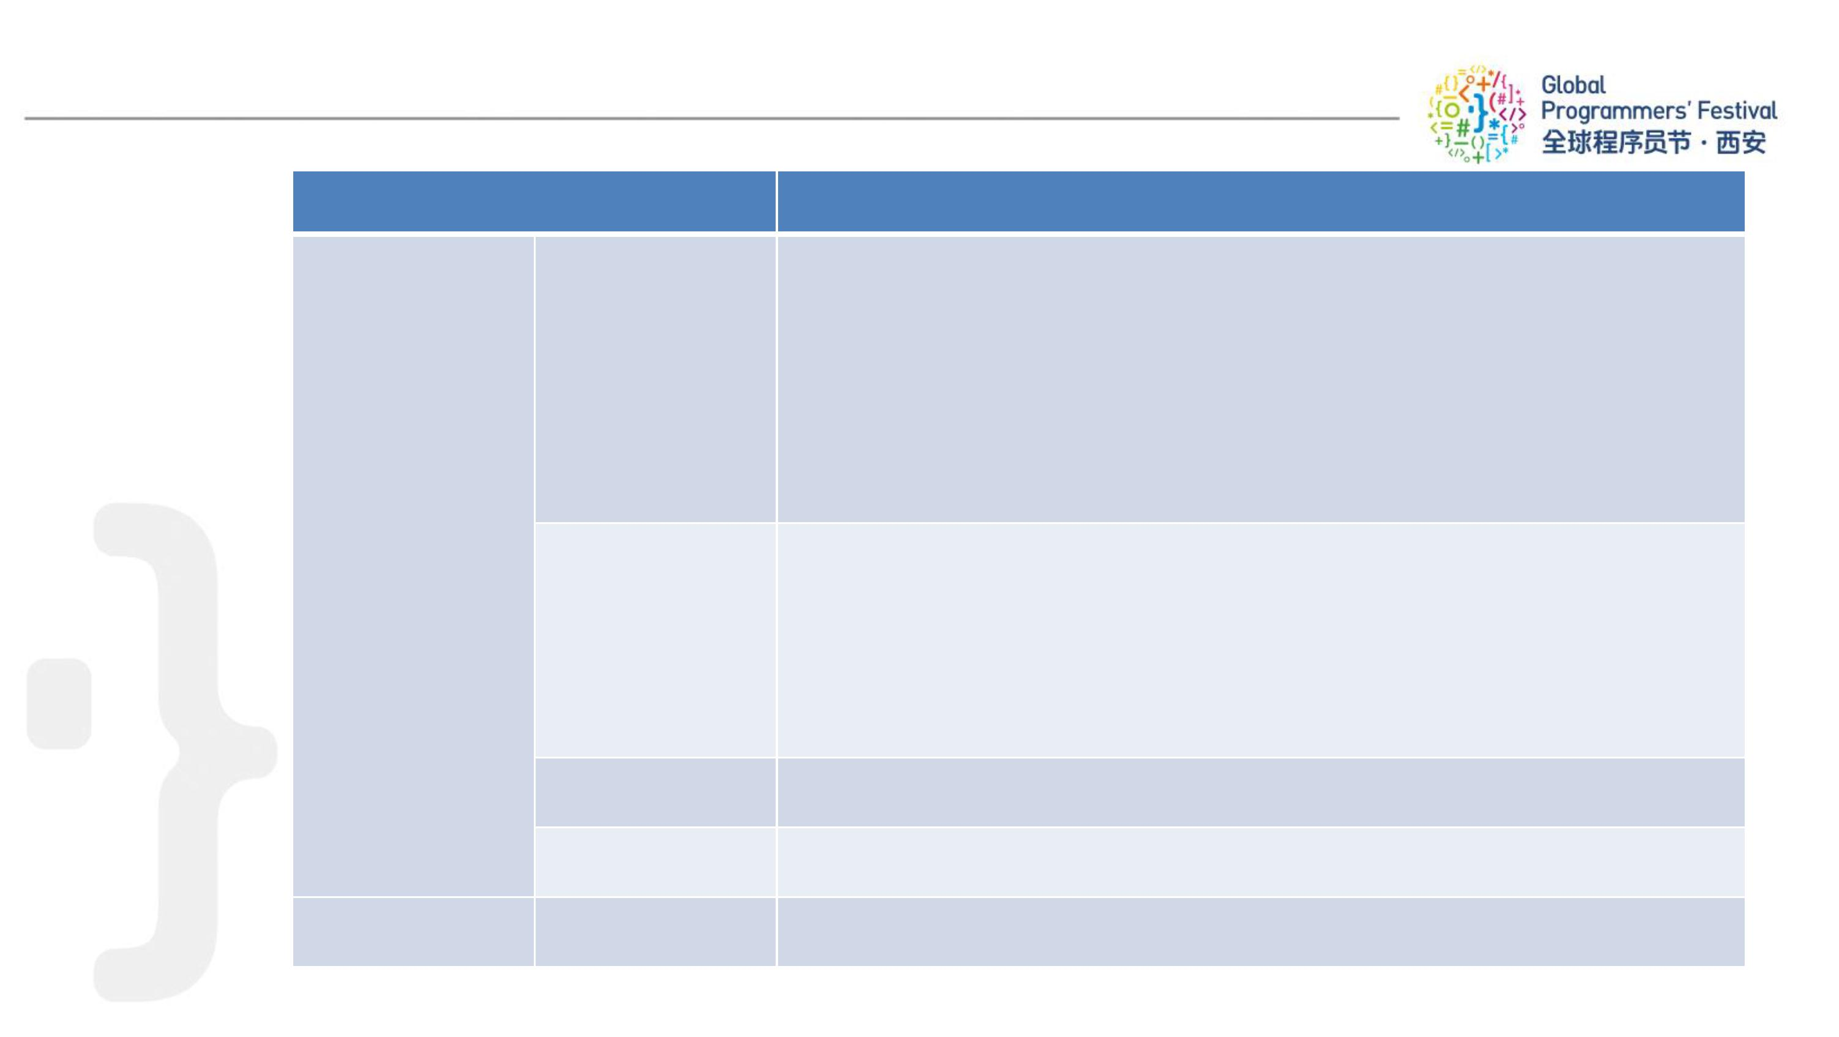{码动思想.论坛}
日 期 活 动
09:00-11:00 开幕式：数字丝路，码动未来
大咖演讲+程序员互动
 | 11月9日 |  | 政府对码动未来程序员节的推广演讲  一带一路科技交流  丝路软件园区交流+倡议  14:00-16:00 “码”动思想 论坛  华为、HSBC、中软国际、Airbnb高科技企业谈软件  人才战略院士讲座  发布《程序员白皮书》  17:00-18:00 庆祝晚宴（功勋程序员颁奖、程序员大赛颁奖）
18:00-21:00 “码”唤激情 嘉年华 （西安古城墙程序员万人大Party）
11月10日 09:30-11:30 高校分论坛专场：西交大、西工大、西安电子科大（学生程序员）
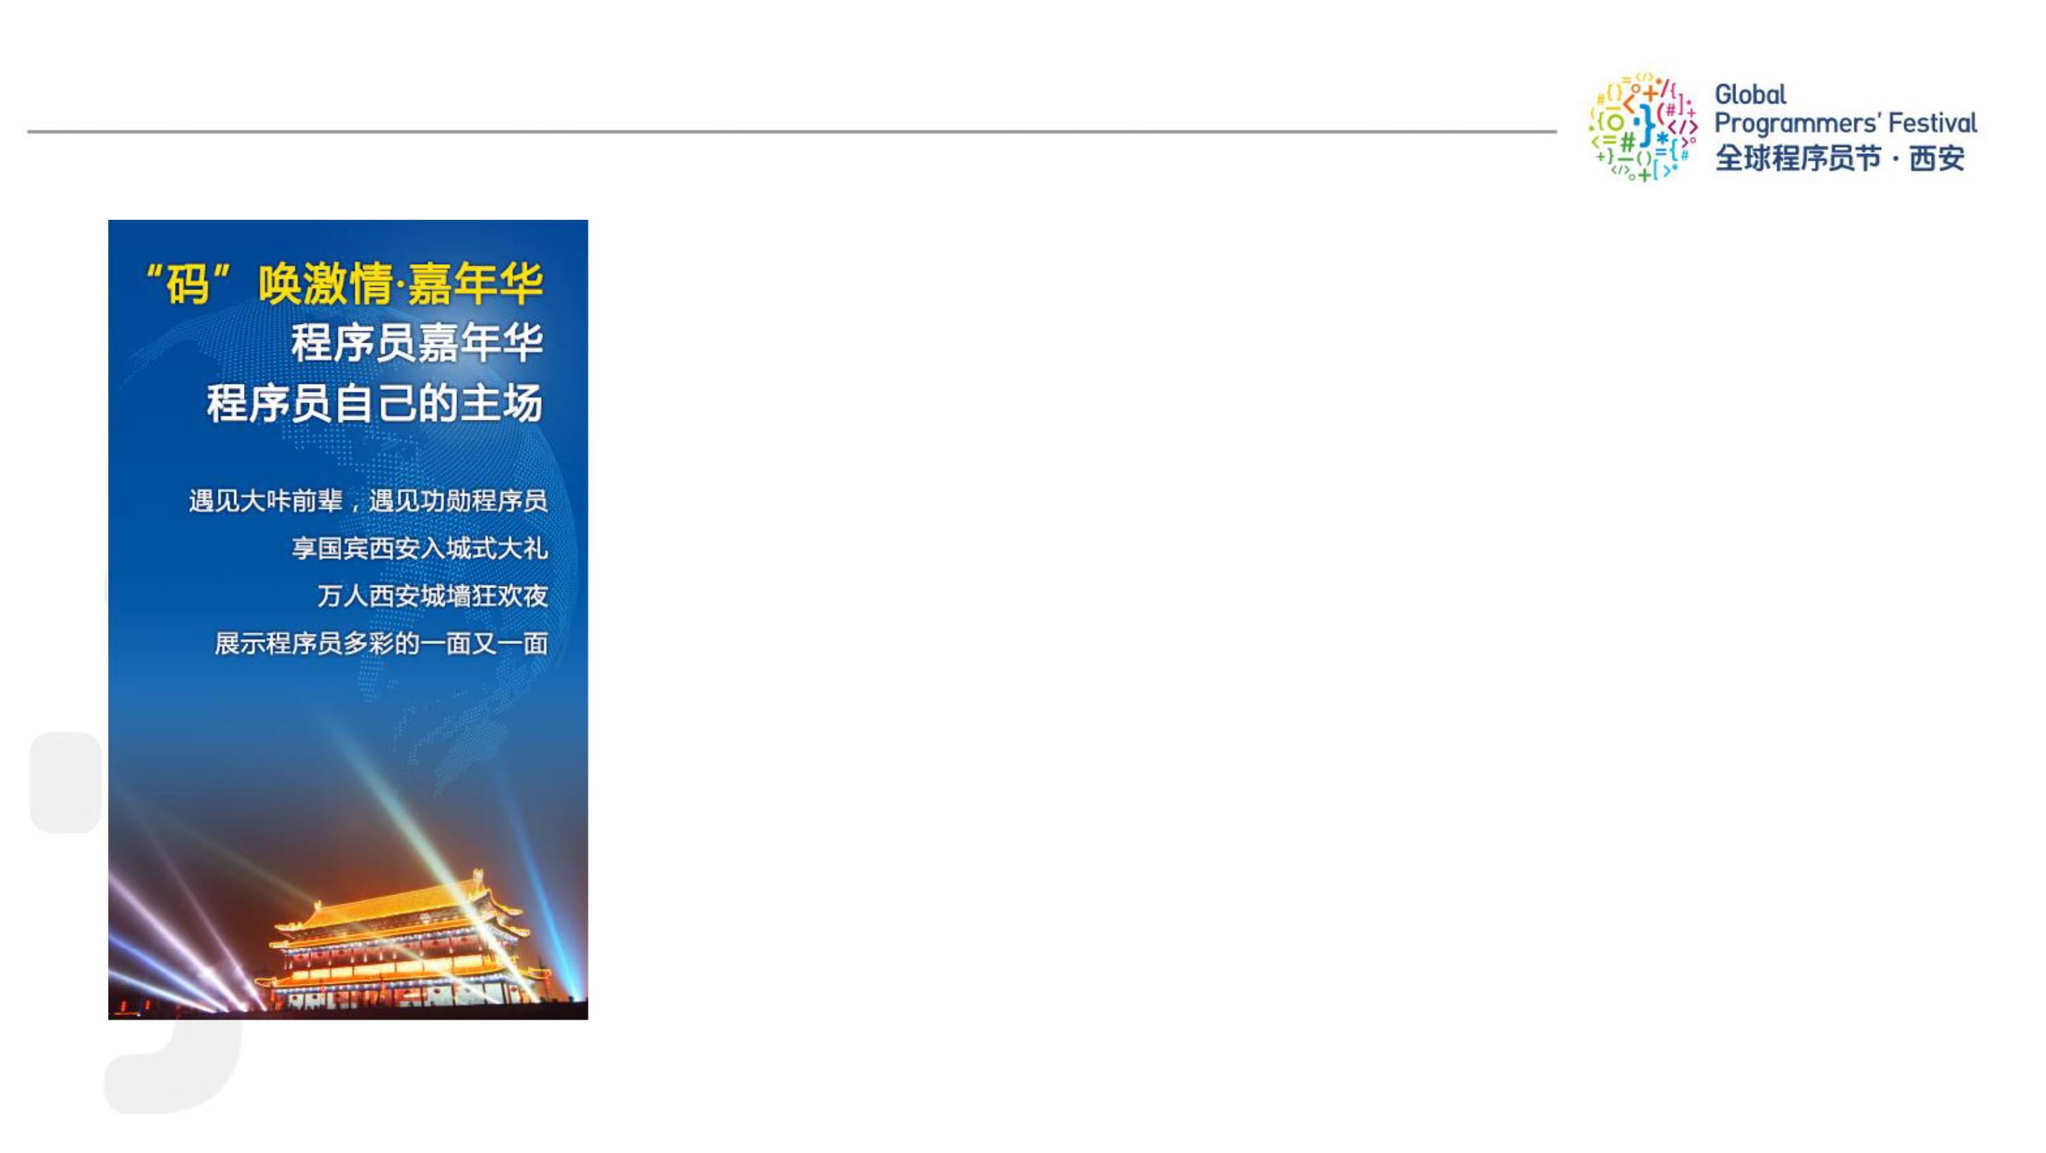{“码”唤激情.万人嘉年华 }
> > > 10月9日晚18:00-21:00
利用西安古城墙，请功勋程序员享受国宾入城式大礼，给功
勋程序员颁奖的将有线下万名程序员，线上百万人的派对。
通过“码”唤激情，展示程序员多彩的一面。程序员群体将
在宏伟的西安古城墙组织丰富多彩的活动，如迷宫广场、
Cosplay、码上赛等形式多样、年轻群体喜闻乐见的系列活
动。万人狂欢将被载入吉尼斯世界大全。

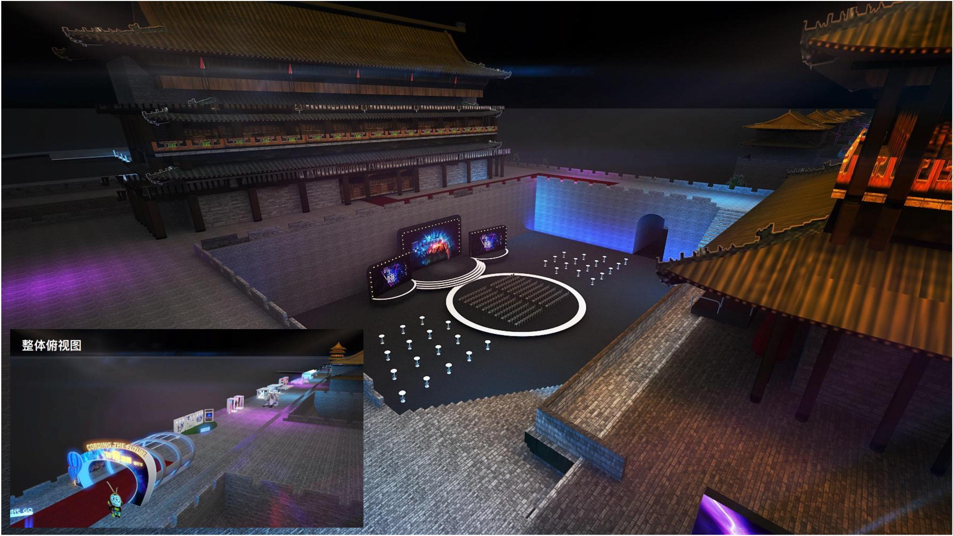
{ 瓮城功勋程序员授勋仪式 }

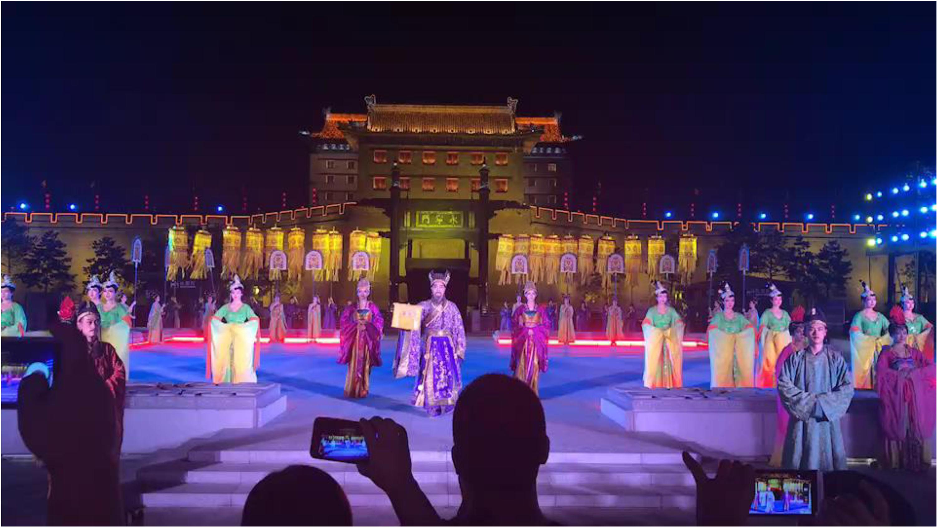
{ 功勋程序员及优秀程序员南门迎宾礼 }

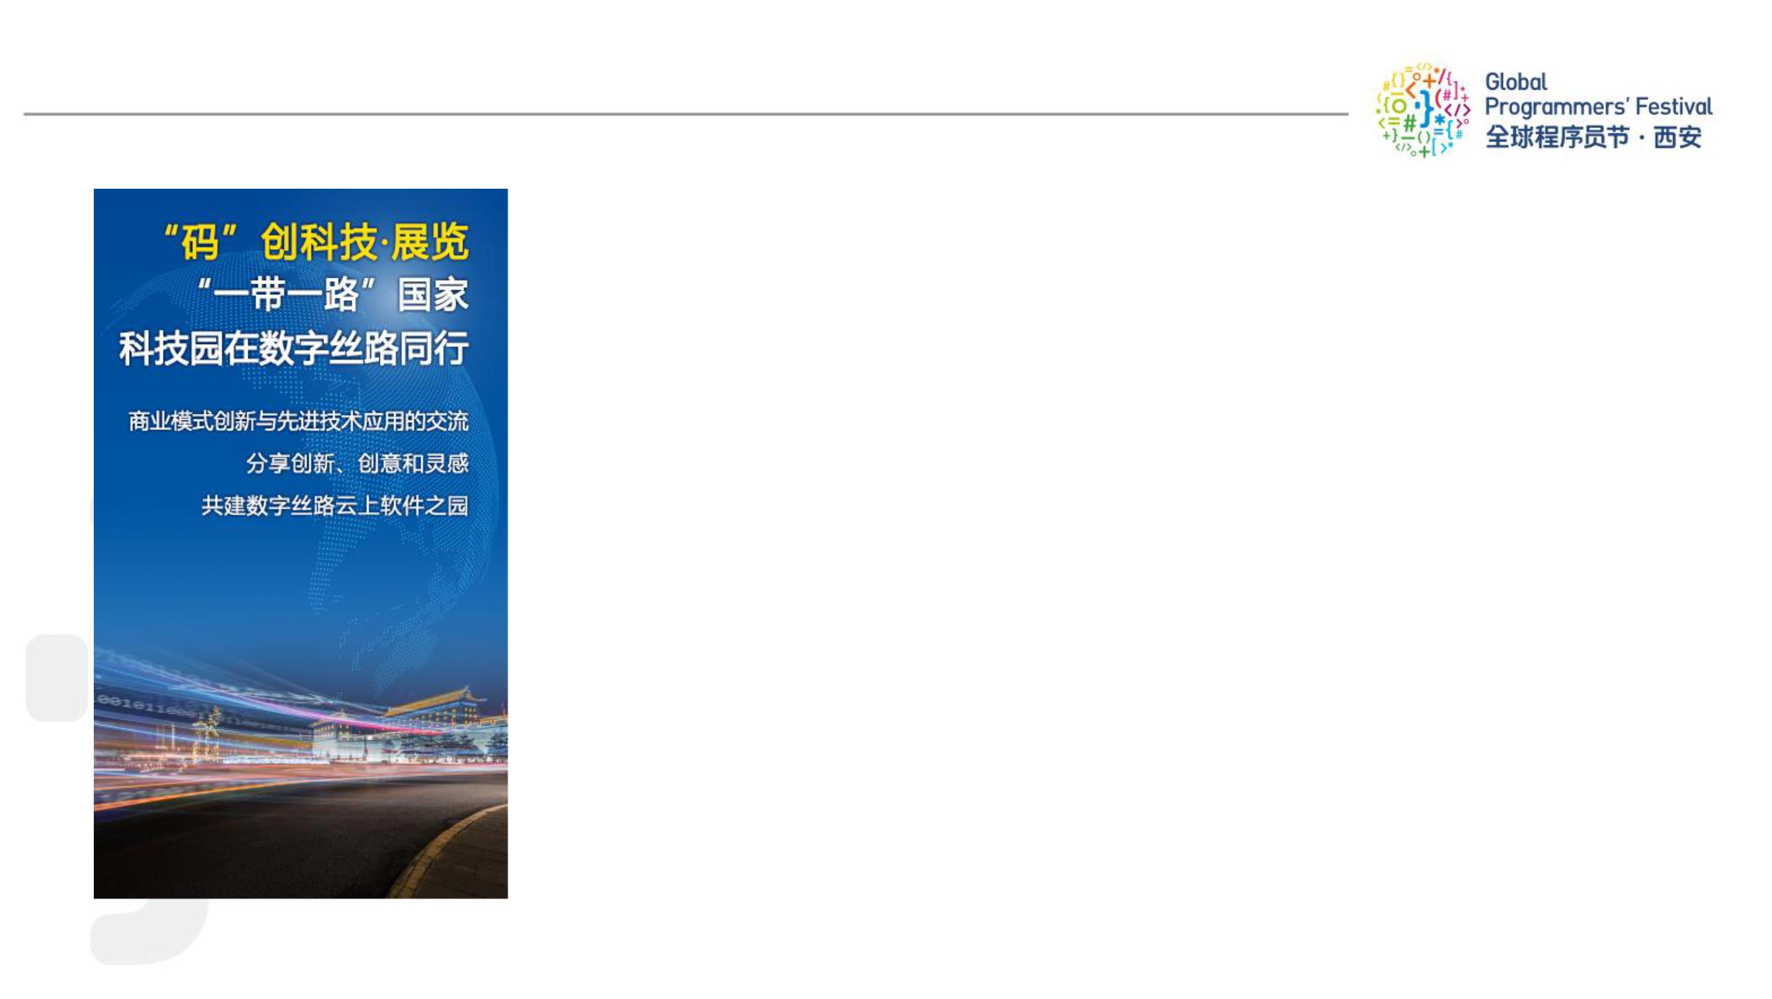
{“码”创科技.展览 } ？数字丝路，码动未来
> > > 10月9日-10日
“码”创科技展览，将邀请以色列的创新节、迪拜的
互联网城等一带一路沿线国家的科技园科技节，和西安
高新区联合，展示“一带一路”国家科技园区的示范成
果，探讨商业模式创新和先进技术应用，分享创新、创
意和灵感，最终建立长期合作交流的平台。
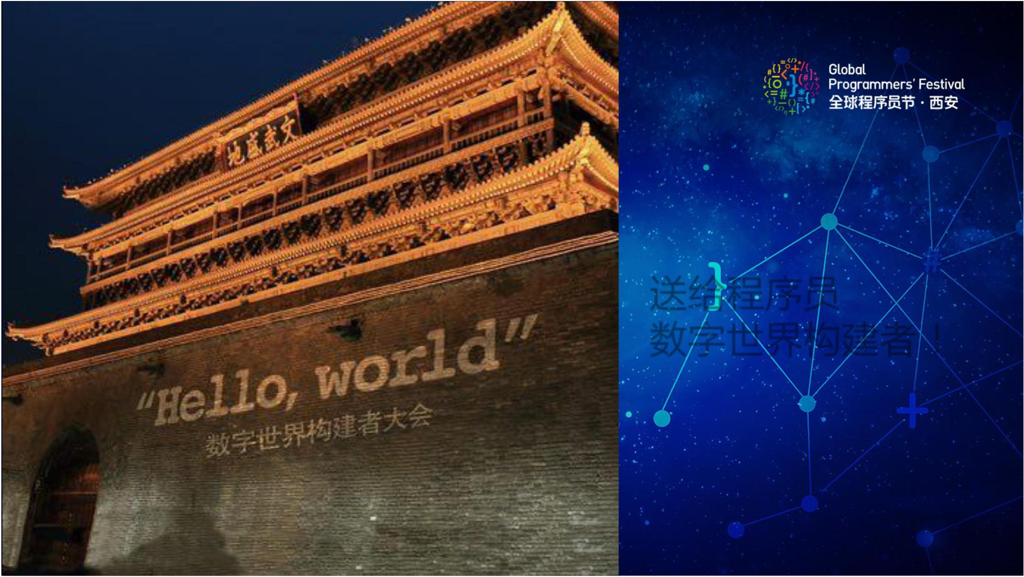

送给程序员
数字世界构建者！

